De Roddelquiz 2 14=5


- Wat is er afgelopen week met Nederlandse rapper Babs gebeurd?
- Ze werd de snelste nummer 1 ooit in de top 40, 2 uur na de release!
- Ze won totaal onverwachts de prijs voor artiest van het jaar 2023
- Ze heeft zich voor het Paleis op de Dam laten plastificeren
- Ze is geëxecuteerd in Mexico
- Welke bizarre ochtendroutine zou Nick Schilder er in Volendam op nahouden als we andere bewoners moeten geloven?
- Iedere dag gaat hij brood halen bij dezelfde bakker en iedere dag is het gezeik. De ene keer stoot zijn zoontje alles van de toonbank, de andere keer gaat Nick door het lint omdat ze geen wit tijgerbrood hebben
- Hij loopt elke dag in korte broek en T-shirt door de kou op weg naar het bevroren Markermeer. Daar maakt hij een gat in het ijs en gaat hij zwemmen, terwijl hij geniet van een ijsje
- Elke ochtend eet een paling om zijn stembanden te oliën

- Iedere ochtend rond 07:00 gaat hij een stukje varen op het dan nog rustige Markermeer samen met Annemarie Keizer en de kinderen
- Hoeveel punten kreeg u als u Sergio IJssel op deze foto had herkend?
- 25
- 35
- 15
- U kreeg daar geen punten voor, u mocht dan uw puntenaantal
verdrievoudigen
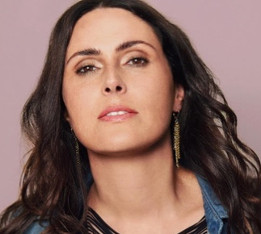
- Hoe wordt de zangeres van Within Temptation spottend ook wel genoemd?
- “Topito”
- “Vraistelin”
- “Lulletje rozenwater”
- “Boerinnendoekje”
- “Pardina (Pardijn) Marlana Domerano”
- Waarom vind je tegenwoordig geen gummetje meer aan het uiteinde van een potlood?
- Omdat leerlingen bij wiskunde hun antwoorden niet meer mogen uitgummen
- Omdat het strand bij Scheveningen dreigde te verdwijnen door de zandkorrels die gebruikt werden om deze gummetjes te maken
- Omdat de overheid ervoor wil zorgen dat wij extra geld gaan uitgeven door ook nog een gum te kopen
- Dit is kwats
- Welk soort paddenstoelen is over het algemeen het kwaadaardigst?
- De rode
- De gele
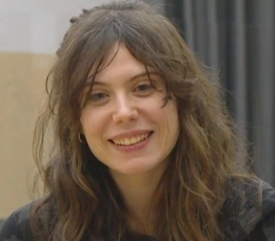



- Match het lied van de razendpopulaire Sasha Bognibov met de persoon waarop het hoogstwaarschijnlijk gebaseerd is

Damiano & Giorgia Aron Piper Francesca & Miriam Lil Jolie Mencia

My favourite schoolgirl
Married to twins
My friend is gay
My lesbian girl
(I just had) sex with your ex

- Waarom ligt heel Nederland waarschijnlijk volgende week plat?
- Er is een grote kans dat door de huidige bevingen in Drenthe de hunebedden gaan rollen en het hele land plat zullen walsen
- Jet Fjolkant heeft gemeld dat door de steal beams waarschijnlijk voor zo’n 50 minuten het hele netwerk plat zal liggen
- Er is enorme sneeuwval op komst
- Ze zijn bezig de heuvels in Limburg af te graven
- Wat is de mogelijke reden achter het feit dat chocolademelk, in tegenstelling tot frisdranken, sappen en havermelk en zelfs enkele suikervrije drankjes niet extra belast wordt?
- Zuivel een belangrijk onderdeel is voor ons voedingspatroon vanwege calcium en eiwitten, we kunnen simpelweg dus niet zonder
- “Pure angst”, zegt politiek expert Xandra Schulperzeel. “Ze weten dondersgoed welke krachten er vrijkomen als ze chocomelk duurder zouden maken. Achter de schermen heeft de chocolobby veel macht in Nederland.”
- In chocomel zit wel suiker, maar het vóélt niet ongezond. Het is meer een gevoelsbelasting
- Dit is kwats, ook chocolademelk is natuurlijk extra belast

- Wat was de meest opgezochte zoekopdracht op youtube deze week?
- “Dominika Haskova edit”
- “Bomaanslag Chisinau”
- “Laura Preponderance and Taylor Schilling”
- “Benidorm Bankzitters”
- “Oorlog Roemenië Moldavië”

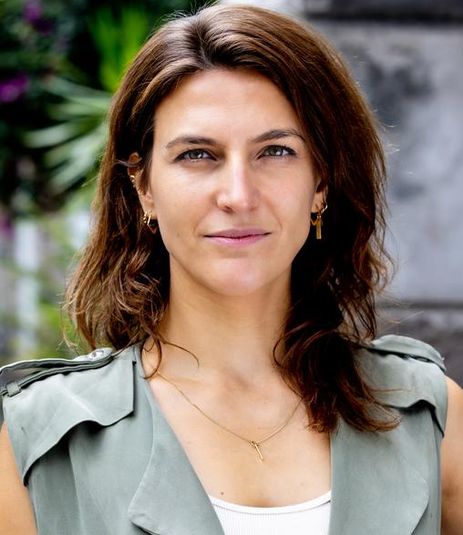
- Wat was de meest opgezochte vraag op Quora deze week?
- “Ligt Enschede gevaarlijk dichtbij de grens van Moldavië en Roemenië?”
- “Wat gebeurt er nu met de Moldaviërs in Staphorst?”
- “Is er een risico voor een bomaanslag op klein-Moldavië (Staphorst)?”
- “Staat Nederland aan de kant van Roemenië of Moldavië?”
- “Heeft Roemenië Chisinau gebombardeerd?”
- “Hoe heet die knappe vrouw in Wie is de mol?”

- Vul aan: Hamer Hamer…
- …wie is de allermooiste in deze kamer
- …woont de man met de hamer echt in Almere?
- …zijn zilveren hamer breekt ijzeren deuren
- …Beitel Beitel

- Wie of wat blijkt na onderzoek van de BRH regelmatig in de dromen van 63%! van de Nederlandse testpersonen voor te komen?

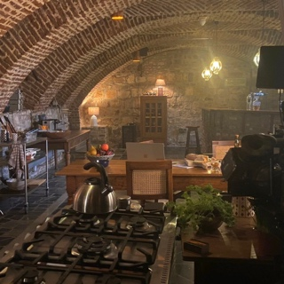

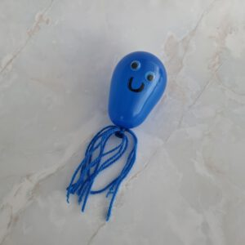


deze stadsbus aardbeienmilkshakes dit pension Sebastián Villalobos dit

- Wat is er gebeurd in Wie is de mol? toen een waarzegster tegen kandidaat Babs zei dat ‘ze moest gaan’?
- Ze begreep dat om erachter komen wie de mol is ze naar de geitenmelker met een sigarettenpijpje moest gaan
- Zoals ze al verwachtte moest ze om langs de waarzegster te komen een labyrint door waarin ze werd achtervolgd door de mol en ‘tator Rik van de Westelaken in een jeep
- Ze ging
- Voor het eerst in de geschiedenis moest de mol (in dit geval dus Babs) het programma verlaten (omdat waarzegster Topito haar had ontmaskerd) en moest er een nieuwe mol gekozen worden

- Waarom heeft Rusherking deze week meer dan 24 uur niet geslapen?

- Hij logeerde bij zijn tante, maar in de logeerkamer stond een grote boekenkast. Rushers bibliofobie (angst voor boeken) speelde enorm op en daarom kon hij geen oog dicht doen
- Hij moest een hotelbed delen met zijn goede vriend Lit. Lit weigerde echter het bed te delen met een andere man en heeft Rusher toen letterlijk uit bed geschopt waardoor hij op het koude laminaat moest slapen zonder dekentje…
- Er zijn dingen gebeurd
- Henk Hooimans belde hem om hem te zeggen dat Sjoerd moest overwerken

- Welke bewering over de Nederlandse taal blijkt dus gewoon echt waar te zijn?
- Het langste woord dat je kunt typen met enkel je linkerhand is minimumloon
- Alle woorden in onze taal die eindigen op -a zijn leenwoorden afkomstig uit het Oudnoors
- Het eerste officiële vastgelegde Nederlandse woord schijnt volgens oude geschriften ‘treef’ te zijn
- Onze taal vertoont eng veel overeenkomsten met het Oost-Egyptisch Bedawi-Arabisch zo wordt ‘nachtclubportier’ in het Oost-Egyptisch ‘Naxtclupbortir’ genoemd en wordt ‘overdekking’ ‘ovęrdeqink’ genoemd…
- Welke eetgewoonte bestaat NIET in Spanje?
- In Spanje eet iedereen pas na hun horloge 11 uur ’s avonds heeft geslagen
- Eieren worden bijna altijd geserveerd overgoten met chocoladesaus
- Bij iedere maaltijd wordt een alpro product gegeten
- Voordat een banaan gegeten kan worden, moet hij eerst goed worden afgespoeld onder de kraan









- Welk duo is niet alleen in de serie waarin ze spelen, maar ook in het echt een vrijage met elkaar aangegaan?

Victor Reinier & Angela Schijf
Taylor Schilling & Laura Prepon
Soy Kroon & Holly Mae Brood
Álvaro Rico & Arón Piper

- Welke Engelse zin is correct?
- Oksvold, please judge tenderly of me
- The colount made Rocco woebegone
- The custacin emorts normally through the basy sweeds
- Does the ruthful firehorse really buple in his sleep?
- The worker is the bratitiest jukelox in the history of lamiconds


- Welk genre gaat Arón Piper inslaan op zijn nieuwe album dat dit jaar uitkomt (hij maakte voorheen Spaanse rapmuziek?
- Gospel, hij heeft zich bekeerd en werkt nu samen met een kerkkoor
- Duitse volksmuziek (hij is in Duitsland geboren en wil terug naar zijn roots)
- Popmuziek, geldwolf Arón denkt daarmee meer succes te behalen
- Meer pop rock, postpunk, indie, bedroom-achtig


- Als deze jongen Spaans is en deze jongen ook, waarom praten ze dan in het Engels tegen elkaar?

- Ze wonen allebei in Madrid en in Madrid is Engels de officiële taal, sinds kort
- De twee jongens komen uit verschillende generaties en dan is het wel zo beleefd om in het Engels te spreken
- Dat snappen ze zelf ook niet
- Ze deden een schoolopdracht voor het vak ‘Engels’

